KUPN Í SMLOUVA

uzavřená podle S 2079 a násl. zákona

č. 89/2012 Sb., občanský zákoník (dále jen „NOZ')

SMLUVNÍ STRANY

|  |  |
| --- | --- |
| Kupuiící: | Sociální služby Města Milevska |
| se sídlem: | 5. května 1510, 399 01 Milevsko |
| zastoupený: | Mgr. Marie Jarošová, ředitelka |
| IČO: | 750 oo 750 |
| DIČ: | CZ 75000750  (dále jen kupující) |
| Prodávaiící: | CALTA - K, s.r.o. |
| se sídlem: | Pernerova 10/32, 186 0 OPraha 8 |
| zastoupený: | Karlem Caltou, jednatelem společnosti |
| IČO: | 25155822 |
| DIČ: | CZ25155822 |

(dále jen prodávající)

1.

Úvodní ustanovení

1.1 Prodávající se v souladu s ust.. 5 2079 odst. 1 NOZ zavazuje dodat zboží, které je předmětem této smlouvy v množství, kvalitě, dodacích lhůtách a za dalších podmínek stanovených touto smlouvou. Kupující se v souladu s ust, 52079 odst. 1 NOZ zavazuje způsobem a za podmínek stanovených touto smlouvou, uvedené zboží převzít a uhradit sjednanou kupní cenu ve stanoveném termínu.

2.

Předmět smlouvy

2.1 Předmětem této Smlouvy je prodej, dodávka, instalace a uvedení do provozu:

1 ks Profesionální odtahové sušičky Miele, typ: PDR 914 EL 400V EU.

2.2 Prodávající se za podmínek sjednaných v této Smlouvě zavazuje Zboží odevzdat Kupujícímu, nainstalovat jej a uvést do provozu, a Kupující se touto Smlouvou zavazuje dodaný Předmět smlouvy převzít a zaplatit za něj sjednanou kupní cenu.

3.

Cena a platební podmínky

3.1 Cena předmětu smlouvy činí 216.100,-Kč bez DPH (DPH 21%, 45.381,- Kč), celkem 261.481,- Kč včetně DPH, slovy: dvěstěšedesátjednačtyřistaosmdesátjedna korun českých,

3.2 Podkladem pro zaplacení výše uvedené ceny je faktura vystavená prodávajícím a odsouhlasená kupujícím, předložená nejpozději do tří dnů po předání a převzetí předmětu smlouvy kupujícím.

3.3 Faktura dle bodu 3.2 bude mít tyto náležitosti:

* označení faktury a její číslo
* název a sídlo kupujícího
* název a sídlo prodávajícího
* předmět prodeje
* bankovní spojení
* fakturovanou částku, včetně DPH
  1. Faktura bude splatná do 14 dnů od jejího obdržení kupujícím.
  2. Kupující je oprávněn vrátit fakturu do doby její splatnosti, pokud obsahuje nesprávné náležitosti či údaje, k opravě.

4.

Doba a místo plnění

* 1. Prodávající je povinen splnit ujednání, uvedená v předmětu smlouvy, v rozsahu dle čl. 2.1. Místem plnění je sídlo kupujícího: DPS Milevsko, 5 května 1510, 39901 Milevsko.
  2. Za doložení předání předmětu smlouvy bude sloužit datum a podpis kupujícího na dodacím listu.

5.

Záruční podmínky a přechod vlastnictví

* 1. Na předmět smlouvy je poskytována záruční doba v délce 24 měsíců (max. 3000 provozních hodin dle toho, co nastane dříve) ode dne Uvedení zboží do provozu.
  2. Záruční doba se nevztahuje na závady vzniklé prokazatelnou, neodbornou manipulací kupujícího s předmětem smlouvy.
  3. Nároky kupujícího vyplývající z vad zboží se řídí příslušnými ustanoveními obchodního zákoníku.
  4. Kupující se stává vlastníkem zboží a práv s ním souvisejících jakmile bude konečná cena za celou dodávku převedena na účet prodávajícího.

2

6.

Sankce a smluvní pokuty

Při nedodržení termínu splatnosti faktury může kupující uhradit prodávajícímu úrok z prodlení ve výši 0,01 % z fakturované částky za každý den prodlení.

6,2 V případě, že prodávající nedodá kupujícímu veškeré zboží, včetně k němu přináležejícího příslušenství a dokladů, které tvoří předmět této kupní smlouvy, a to do doby nejpozději 60 dnů od doručení kupujícím podepsaného výtisku této kupní smlouvy, má kupují právo od smlouvy v celém rozsahu odstoupit, aniž by prodávajícímu vznikly jakékoliv nároky, na v této souvislosti mu vzniklé náklady.

7.

Závěrečná ustanovení

7.1 Práva a povinnosti smluvních stran výslovně v této smlouvě se řídí příslušnými ustanoveními NOZ.

7.2 Tato kupní smlouva může být měněna nebo doplňována pouze formou písemných a samostatně číslovaných dodatků k ní, podepsaných oprávněnými zástupci obou smluvních stran.

7.3 Prodávající bezvýhradně souhlasí se zveřejněním své identifikace a dalších parametrů smlouvy, včetně dohodnuté ceny.

7.4 Smlouva je vyhotovena ve 2 (slovy: dvou) stejnopisech, každý s platností originálu, přičemž 1 (slovy: jeden) kus tohoto stejnopisu obdrží kupující a 1 (slovy: jeden) kus prodávající.

7.5 Smlouva nabývá platnost podpisem oprávněných osob obou smluvních stan. Účinnost pak dnem podpisu druhé ze smluvních stran.

7.6 Smluvní strany berou na vědomí, že tato smlouva i následné dodatky k ní mohou podléhat informační povinnosti dle zákona č. 106/1999 Sb., o svobodném přístupu k informacím a v souladu se zákonem č. 340/2015 Sb., o zvláštních podmínkách účinnosti některých smluv, uveřejňování těchto smluv a o registru smluv (zákon o registru smluv) ve znění pozdějších předpisů, a prohlašují, že žádné ustanovení této smlouvy nepovažují za obchodní tajemství ani za důvěrný údaj a smlouva může být zveřejněna v plném znění včetně jejích příloh a dodatků.

V Milevsku dne: 11.4. 2025 V Milevsku dne: 11.4. 2025

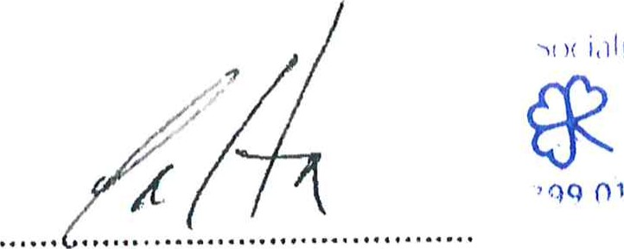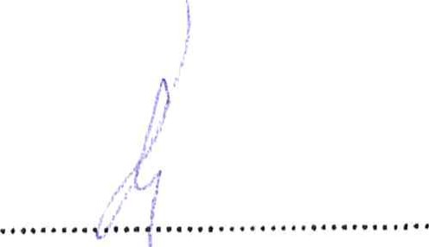ialnt c,lužbv nnösta Milevska příspěvková organizace IČ 750 OO 750 (1) Milevsko, S května 1 510

Za prodávajícího: Karel Calta, jednatel společnosti Za kupujícího:

Mgr. Marie Jarošová, ředitelka

3

